Ленин о победе
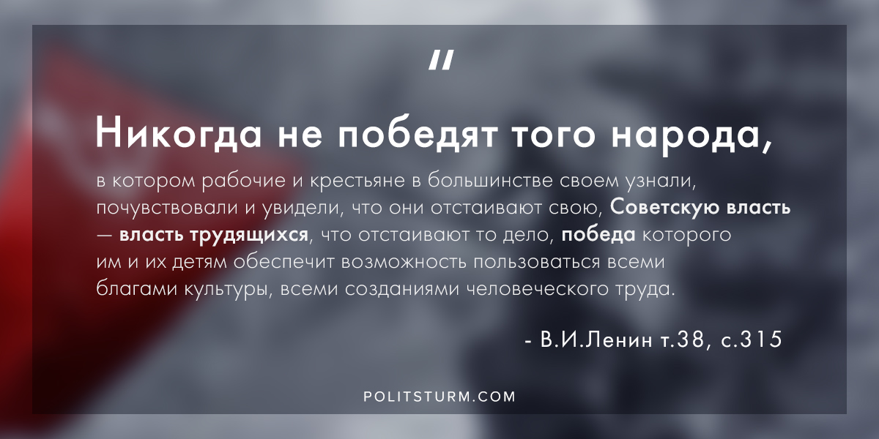

Оригинальная статья
2019-05-09

“Никогда не победят того народа, в котором рабочие и крестьяне в большинстве своем узнали, почувствовали и увидели, что они отстаивают свою, Советскую власть — власть трудящихся, что отстаивают то дело, победа которого им и их детям обеспечит возможность пользоваться всеми благами культуры, всеми созданиями человеческого труда”.
– В.И.Ленин т.38, с.315

Оригинальная статья

